**ELENCO USCITE GENOMA FILMS**

**La Forza del Destino (titolo provvisorio)**

11 marzo- Corriere di Bologna

*Articolo su Raffaele Pisu e Paolo Rossi*



°°°°°°°°°°°°°°°°°°°°°°°°°°°°°°°°°°°°°°°°°°°°°°°°°°°°°°°°°°°°°°°°°°°°°°°°°°°°°°°°°°°°

5 maggio – Radio Italia

Sito Radio Italia sul post di Morandi con Pisu

<http://www.radioitalia.it/news/gianni_morandi/cinema/12144_gianni_morandi_sul_set_di_un_film_con_raffaele_pisu.php>

°°°°°°°°°°°°°°°°°°°°°°°°°°°°°°°°°°°°°°°°°°°°°°°°°°°°°°°°°°°°°°°°°°°°°°°°°°°°°°°°°°°°°

6 Maggio – Radio Italia 5

[Radio Italia 5 a Sasso Marconi sul set del film di Antonio Pisu con Claudia Cardinale, Raffaele Pisu, Nini Salerno, Gianni Morandi e Paolo Rossi](http://www.radioitalia5.it/music-news/487-radio-italia-5-a-sasso-marconi-sul-set-del-film-di-antonio-pisu-con-claudia-cardinale-raffaele-pisu-nini-salerno-gianni-morandi-e-paolo-rossi.html)

# <http://www.radioitalia5.it/music-news/487-radio-italia-5-a-sasso-marconi-sul-set-del-film-di-antonio-pisu-con-claudia-cardinale-raffaele-pisu-nini-salerno-gianni-morandi-e-paolo-rossi.html>

°°°°°°°°°°°°°°°°°°°°°°°°°°°°°°°°°°°°°°°°°°°°°°°°°°°°°°°°°°°°°°°°°°°°°°°°°°°°°°°°°°°°

6 maggio – Rai3

*Servizio Rai 3 – TG3 Regionale*

[*..\..\Press Room e comunicazione\Uscite stampa\Video servizio Raitre Vendemmiati.mp4*](../../Press%20Room%20e%20comunicazione/Uscite%20stampa/Video%20servizio%20Raitre%20Vendemmiati.mp4)

°°°°°°°°°°°°°°°°°°°°°°°°°°°°°°°°°°°°°°°°°°°°°°°°°°°°°°°°°°°°°°°°°°°°°°°°°°°°°°°°°°°°°°

11 maggio – Corriere della Sera

*Articolo Corriere Bologna on-line e cartaceo*

[*http://corrieredibologna.corriere.it/bologna/notizie/spettacoli/2016/11-maggio-2016/ciak-si-gira-bologna-arrivano-film-soap-240416225444.shtm*](http://corrieredibologna.corriere.it/bologna/notizie/spettacoli/2016/11-maggio-2016/ciak-si-gira-bologna-arrivano-film-soap-240416225444.shtm)

*l*

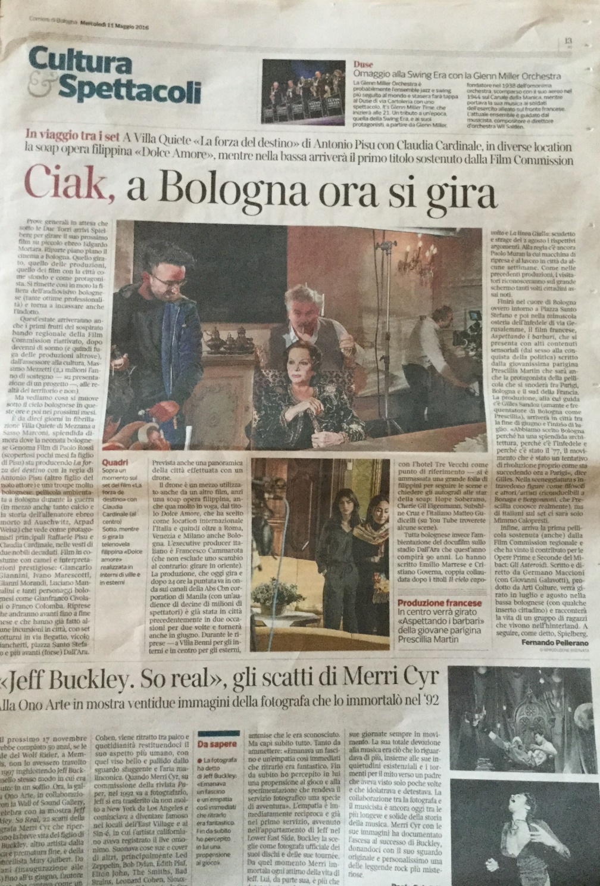

°°°°°°°°°°°°°°°°°°°°°°°°°°°°°°°°°°°°°°°°°°°°°°°°°°°°°°°°°°°°°°°°°°°°°°°°°°°°°°°°°°°°°°

13 maggio - ÈTV

*Servizio. Ètv sul film in generale in diverse edizioni di Ètg*

<https://www.facebook.com/etvrete7/videos/1082577231814080/>

°°°°°°°°°°°°°°°°°°°°°°°°°°°°°°°°°°°°°°°°°°°°°°°°°°°°°°°°°°°°°°°°°°°°°°°°°°°°°°°°°°°°°°

13 maggio - TRC

*Servizio TRC regionale in diverse edizioni del TG*

<https://www.facebook.com/trcbologna/videos/1069908506389378/>

°°°°°°°°°°°°°°°°°°°°°°°°°°°°°°°°°°°°°°°°°°°°°°°°°°°°°°°°°°°°°°°°°°°°°°°°°°°°°°°°°°°°°°

13 maggio – BolognaToday

*Articoli BolognaToday on line*

<http://www.bolognatoday.it/cronaca/claudia-cardinale-intervista.html>

<http://www.bolognatoday.it/cronaca/film-sasso-marconi-giannini-cardinale-pisu.html>

°°°°°°°°°°°°°°°°°°°°°°°°°°°°°°°°°°°°°°°°°°°°°°°°°°°°°°°°°°°°°°°°°°°°°°°°°°°°°°°°°°°°°

13 maggio – Il Resto del Carlino

*Articolo Il Resto del Carlino on line e cartaceo*

<http://www.ilrestodelcarlino.it/bologna/claudia-cardinale-set-film-1.2156155>

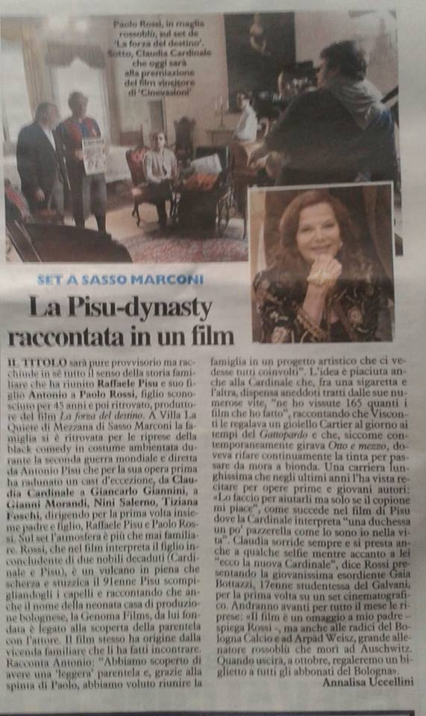

°°°°°°°°°°°°°°°°°°°°°°°°°°°°°°°°°°°°°°°°°°°°°°°°°°°°°°°°°°°°°°°°°°°°°°°°°°°°°°°°°°°°°°

13 maggio – Cyprus News Agency

*Claudia Cardinale film shooting in Sasso Marconi*

[www.cna.org.cy/photoinfo.asp?id=3337caa1a453445ebce9eeb4495d9851](https://www.facebook.com/trcbologna/videos/1069908506389378/)

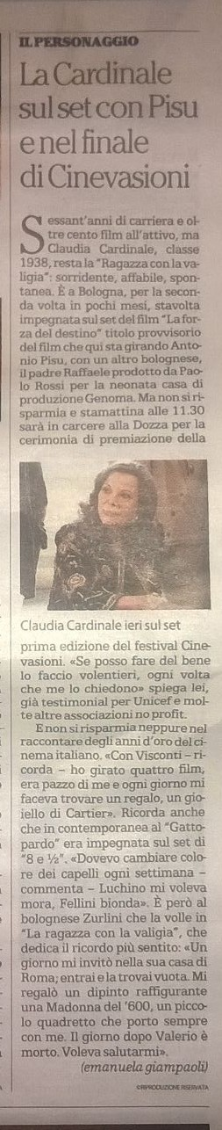13 maggio – La Repubblica cartaceo

*Articolo La Repubblica cartaceo*

°°°°°°°°°°°°°°°°°°°°°°°°°°°°°°°°°°°°°°°°°°°°°°°°°°°°°°°°°°°°°°°°°°°°°°°°°°°°°°°°°°°°°°

15 maggio – Il Resto del Carlino

*Intervista a Paolo Rossi sulla paternità di Raffaele Pisu*

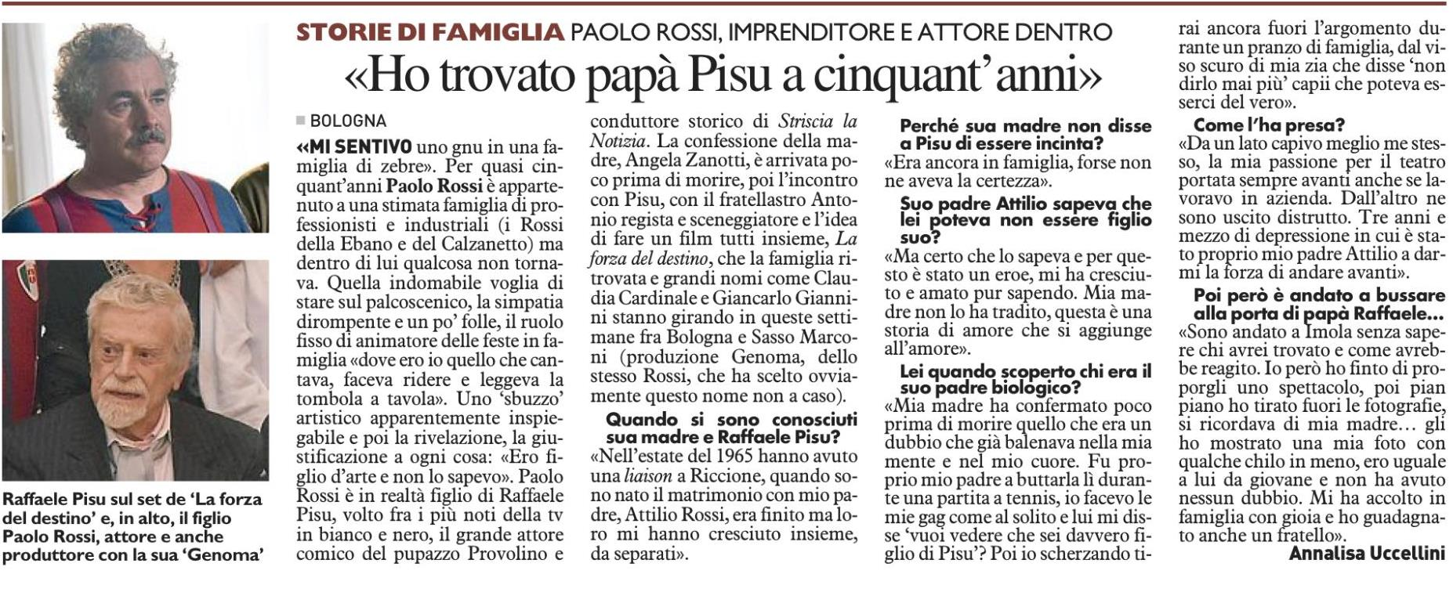

°°°°°°°°°°°°°°°°°°°°°°°°°°°°°°°°°°°°°°°°°°°°°°°°°°°°°°°°°°°°°°°°°°°°°°°°°°°°°°°°°°°°°°

16 maggio –AzzeroCO2

*News in newsletter e sito sull’ecosostenibilità de “La Forza del Destino”*

<http://azzeroco2.us10.list-manage.com/track/click?u=c5960e1d6e68350b494401561&id=6d780a1cba&e=b78486002b>

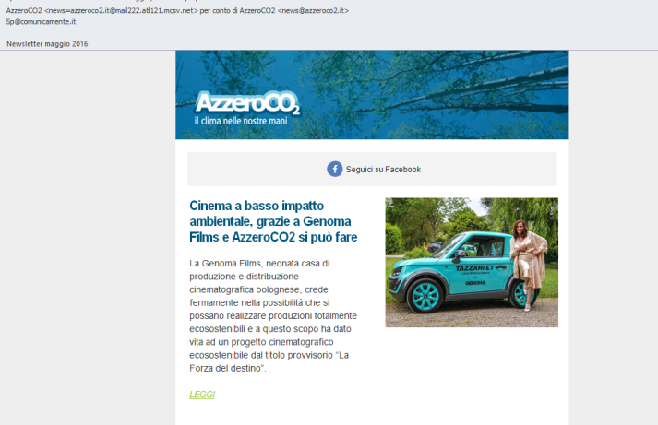

°°°°°°°°°°°°°°°°°°°°°°°°°°°°°°°°°°°°°°°°°°°°°°°°°°°°°°°°°°°°°°°°°°°°°°°°°°°°°°°°°°°°°°

17 maggio – La Repubblica cartaceo

*Articolo La Repubblica cartaceo – Giancarlo Giannini al Manzoni per AIRC parla anche della Forza del Destino*

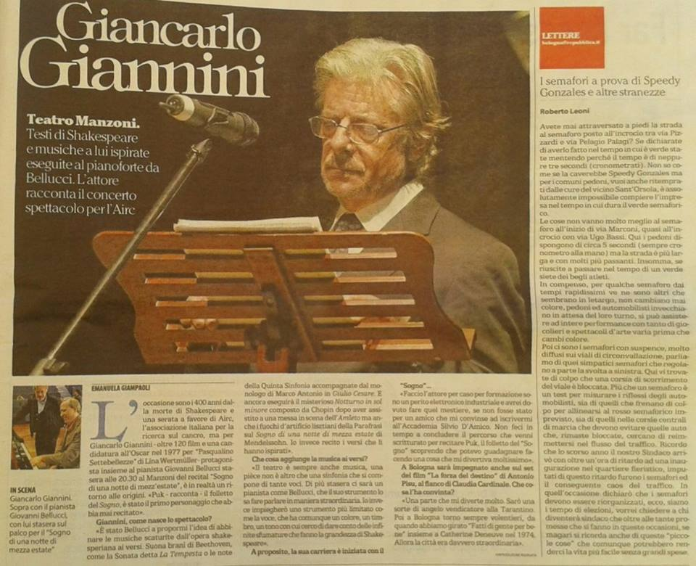

°°°°°°°°°°°°°°°°°°°°°°°°°°°°°°°°°°°°°°°°°°°°°°°°°°°°°°°°°°°°°°°°°°°°°°°°°°°°°°°°°°°°°

17 maggio – opereprime.org (magazine dedicato alle opere prime italiane)

*Articolo-recensione “Dopo i supereroi arriva la black comedy di Antonio Pisu”*

<https://opereprime.org/2016/05/17/3228/>

°°°°°°°°°°°°°°°°°°°°°°°°°°°°°°°°°°°°°°°°°°°°°°°°°°°°°°°°°°°°°°°°°°°°°°°°°°°°°°°°°°°°°°

17 maggio – italymovietour.com (magazine di cinema)

*A Sasso Marconi si gira l’opera prima di Antonio Pisu*

<http://www.italymovietour.com/news/a-sasso-marconi-si-gira-lopera-prima-di-antonio-pisu/>

°°°°°°°°°°°°°°°°°°°°°°°°°°°°°°°°°°°°°°°°°°°°°°°°°°°°°°°°°°°°°°°°°°°°°°°°°°°°°°°°°°°°°°

19 maggio - Nettuno TV

*Speciale Nettuno tv su Sasso Marconi – intervista al sindaco di Sasso Marco su Nettuno Tg dove si accenna al film*

<https://nettunotv.tv/bologna/edizione-del-tg-di-gioved%C3%AC-19-maggio-2016-radio-nettuno-tv-1-1445.html>

°°°°°°°°°°°°°°°°°°°°°°°°°°°°°°°°°°°°°°°°°°°°°°°°°°°°°°°°°°°°°°°°°°°°°°°°°°°°°°°°°°°°°°

21 maggio - Nettuno TV

*Speciale “i viaggi del camper” di Nettuno tv su Sasso Marconi con visita e interviste sul set*

In attesa di podcast dalla redazione.

°°°°°°°°°°°°°°°°°°°°°°°°°°°°°°°°°°°°°°°°°°°°°°°°°°°°°°°°°°°°°°°°°°°°°°°°°°°°°°°°°°°°°°

24 maggio – VERO TV

*Intervista a Roberta Capua parla anche della Forza del Destino come suo esordio al cinema.*

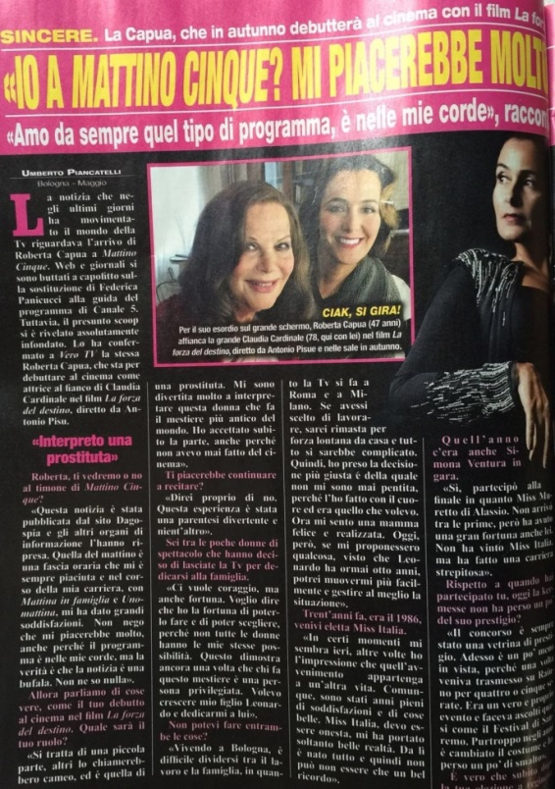

25 maggio – Prima Pagina News

*Articolo “ Grande festa sul set per fine riprese film "La Forza del Destino".*

<http://www.primapaginanews.it/dettaglio_news_hr.asp?ctg=2&id=349902>

°°°°°°°°°°°°°°°°°°°°°°°°°°°°°°°°°°°°°°°°°°°°°°°°°°°°°°°°°°°°°°°°°°°°°°°°°°°°°°°°°°°°°°

25 maggio – CNO web tv

*Articolo “Ciak si gira a Bologna” e video*

[*http://www.cno-webtv.it/ciak-si-gira-bologna-visita-sul-set-la-forza-del-destino-black-comedy-protagonisti-claudia-cardinale-raffaele-pisu/*](http://www.cno-webtv.it/ciak-si-gira-bologna-visita-sul-set-la-forza-del-destino-black-comedy-protagonisti-claudia-cardinale-raffaele-pisu/)

<https://www.youtube.com/watch?feature=player_embedded&v=L3SdNVfQ6-Q>

°°°°°°°°°°°°°°°°°°°°°°°°°°°°°°°°°°°°°°°°°°°°°°°°°°°°°°°°°°°°°°°°°°°°°°°°°°°°°°°°°°°°°°

28 maggio – QN Quotidiano Nazionale

*Articolo “Un Bologna da film” con intervista a Paolo Rossi*

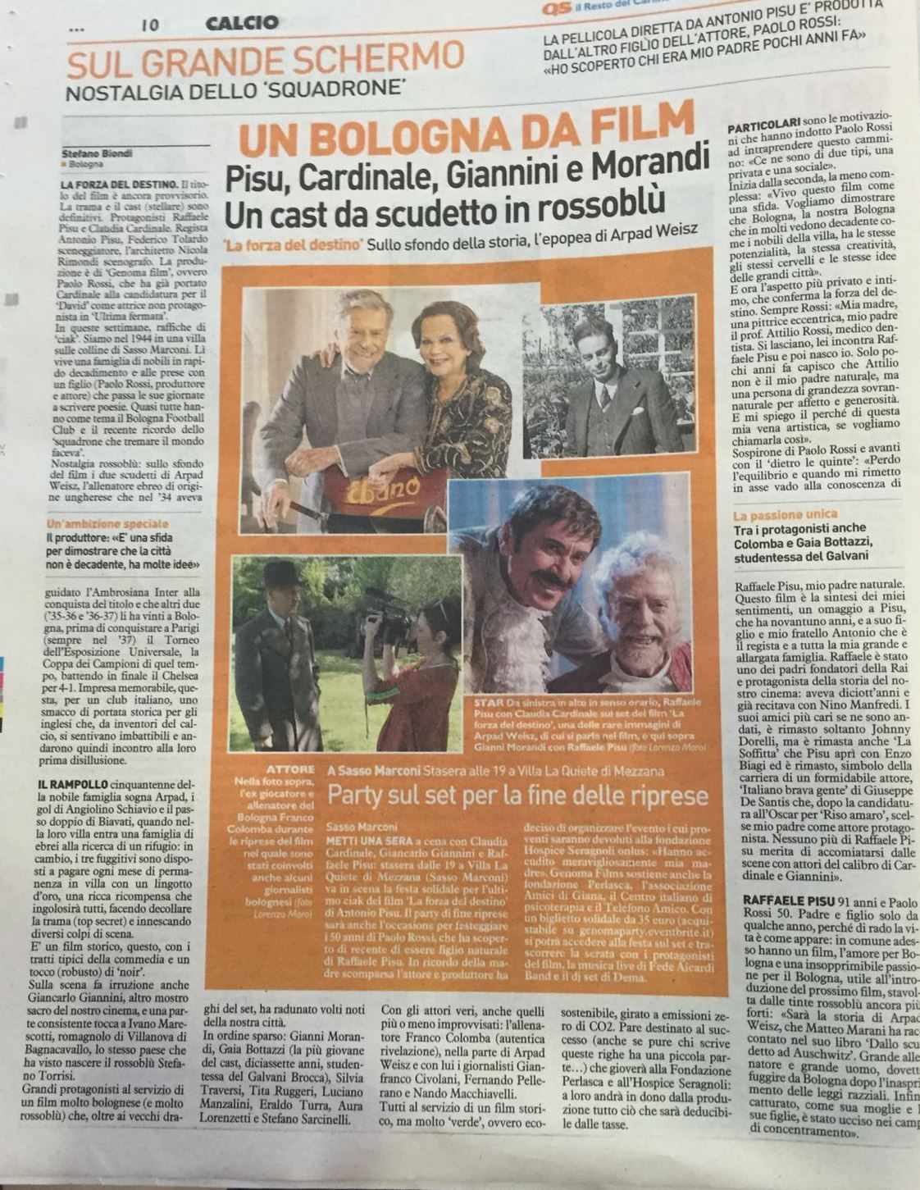

°°°°°°°°°°°°°°°°°°°°°°°°°°°°°°°°°°°°°°°°°°°°°°°°°°°°°°°°°°°°°°°°°°°°°°°°°°°°°°°°°°°°°

28 maggio – La Repubblica on line

*Party benefico sul set con Cardinale, Giannini e Pisu a Sasso Marconi*

<http://bologna.repubblica.it/cronaca/2016/05/28/news/party_benefico_sul_set_con_cardinale_e_giannini_a_sasso-140775382/>

°°°°°°°°°°°°°°°°°°°°°°°°°°°°°°°°°°°°°°°°°°°°°°°°°°°°°°°°°°°°°°°°°°°°°°°°°°°°°°°°°°°°°°

29 maggio – Gazzetta di Parma

*Articolo “Ombre e misteri nell’eco di Verdi” con intervista a Claudia Cardinale*

**

°°°°°°°°°°°°°°°°°°°°°°°°°°°°°°°°°°°°°°°°°°°°°°°°°°°°°°°°°°°°°°°°°°°°°°°°°°°°°°°°°°°°°°

30 maggio - ÈTV

*Servizio. Ètv sulla festa del 29/05*

<https://www.facebook.com/etvrete7/videos/1094577083947428/>

***Uscite Genoma Films Party***

<http://www.doveventi.it/sasso-marconi/genoma-films-party/>

<https://it.fievent.com/e/genoma-films-party/3043040>

<http://www.wherevent.com/detail/Eventbrite-Genoma-Films-Party>

<http://allevents.in/sasso%2520marconi/genoma-films-party/1736140196633215>

<http://eventful.com/events/genoma-films-party-/E0-001-093497092-8@2016052919>

<http://www.getvamos.com/events/genoma-films-party/11460821>

<http://emilspada.it/index.php/eventi/item/48-presentazione-cosa-ti-lamenti-genoma-film-party>

<http://www.makemefeed.com/2016/05/28/party-benefico-sul-set-con-cardinale-giannini-e-pisu-a-sasso-1897252.html>